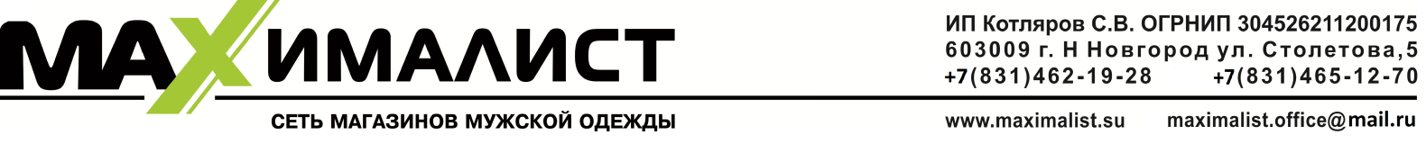
Бланк возврата
Добрый день! Спасибо за покупку!
Надеемся, что Вы останетесь довольны заказанными у нас вещами! Если по каким-либо причинам товар, который Вы приобрели у нас, не подошел Вам, то вы можете вернуть нам его в течение 14 дней после получения заказанных Вами изделий. Для этого Вам необходимо:
- Заполнить накладную на возврат:
Наименование | Артикул | Количество | Причина возврата | Размер | Оплаченная цена

- Указать дату доставки и поставить подпись:
Дата доставки | ФИО | Подпись

- Вложить бланк в упаковку с возвращаемыми товарами;
- Связаться с компанией CDEK телефону 8 800 250 04 05 для организации забора возврата. Стоимость возврата по тарифам компании,

Или отправить возврат почтовой службой «Почта России» на указанный ниже адрес. Стоимость возврата по тарифам компании;

Или отправить возврат курьерской службой Boxberry. Стоимость возврата по тарифам компании;

По остальным вопросам обращайтесь по телефону 8(831) 465-12-70 или email maximalist.office@mail.ru

Адрес для возврата: 603009, г. Нижний Новгород, ул. Столетова, д.5, офис «Максималист», ИП Котляров С.В. При отправке компанией СДЭК укажите: доставка до пункта выдачи по ул. Пятигорская, д.1
Важно: пожалуйста, не отправляйте возвращаемые товары наложенным платежом!

Мы полностью компенсируем стоимость заказа при условии, что возвращаемые товары не были повреждены, загрязнены, постираны, изменены или использованы в ношении, а все этикетки и ярлыки прикреплены к ним. Сумма компенсации не включает в себя стоимость доставки возвращаемого товара.

Стоимость возвращаемых товаров будет компенсирована переводом на Ваш банковский счет в течение 10 банковских дней со дня получения нами возвращаемых Вами товаров. Обязательно укажите реквизиты Вашего банковского счета и Ваше ФИО в таблице на обратной стороне этого бланка. Либо пришлите скан на нашу эл. почту.

Получатель
Номер счета
Номер карты
Банк получателя
БИК
Корр.счет
ИНН
КПП

